长沙市轨道交通2号线运营期金星路站厕所设备改造及提质工程项目

用户需求书

编制时间：2022年9月

目 录
1. 总体 1
1.1 项目说明 1
1.2 工程概况 1
1.3 工程施工地点及范围 1
1.4 环境及条件 1
2. 工程内容 2
2.1 主要工程内容 2
2.2 零星包干内容 5
2.3 设备/材料选用标准 6
3. 工程技术要求 6
3.1 技术方案与要求 6
3.2 施工工艺及标准 13
4. 执行参考标准 16
5. 施工管理 25
5.1 一般要求 25
5.2 安全文明生产 25
5.3 项目组织机构及人员要求 26
5.4 施工准备 27
5.5 工期及进度管理 27
5.6 成品保护 27
6. 工程验收与交付 27
6.1 验收标准 27
6.2 验收程序 28
7. 质保期服务 28
7.1 质保期 28
7.2 质保期的要求 28
7.3 质保期之后的要求 28

1.总体
  - 项目说明
1.1.1本用户需求书适用于长沙市轨道交通2号线运营期金星路站厕所设备改造及提质工程项目施工及管理。
1.1.2本用户需求书并未充分引述有关标准和规范的条文，提出的是最低限度的技术要求，乙方应提供符合本需求书和工业制造标准的优质产品。
1.1.3本需求书所使用的标准如与乙方所执行的标准不一致时，乙方可以采用相应的国际标准替代，但乙方应确认替代标准不低于需求书所列标准，并在响应文件中加以说明。
  - 工程概况
2号线金星路站卫生间排污系统为前期试点工程项目，采用的是全真空系统，本项目将对此套系统及相关设备设施进行改造。
  - 工程施工地点及范围
本项目施工地点：长沙市轨道交通2号线一期工程运营期金星路站站台污水泵房及卫生间。
  - 环境及条件
1.4.1施工限制条件
施工主要在长沙市轨道交通2号线一期工程运营期金星路站站台污水泵房及卫生间进行，施工期间需封闭卫生间，施工计划及时间需严格依照长沙市轨道交通运营有限公司施工相关要求执行，施工期间不得影响到运营客服、职工工作。
1.4.2具体施工限制条件包括但不限于以下几点：
1)所有作业必须严格执行请销点流程，在进行动火作业时严格按照《长沙市轨道交通运营有限公司动火作业管理办法》执行，所有作业均需要按照长沙市轨道交通运营有限公司施工作业计划实施。
2）所有施工人员必须进行公司相关的安全教育，方可进行作业。
3)其他有关事项流程必须按照长沙市轨道交通运营有限公司标准、制度、规定执行。
4)凡2m以上的高空作业，必须做好安全防范，高空作业时不得抛掷传递工具、零部件和材料等。
5)施工区域保障原有设备设施的成品保护。
6）施工所产生的垃圾应及时进行清理外运，做好工完料清，保障运营安全。

2.工程内容
  - 主要工程内容
本次施工的主要工程内容包括对长沙市轨道交通2号线一期工程运营期金星路站污水泵房及卫生间的排污系统、洁具设施、地面工程、墙面及隔断工程、天花（含龙骨）工程、排水、照明系统等进行提质改造升级。
2.1.1卫生间地面改造升级工程
2.1.1.1地面拆除及恢复：拆除原有300*300mm地面瓷砖、砂浆层、防水（约100mm）及回填层(约300mm)，总计拆挖厚度约400mm包干计取，须将回填层开挖至结构面层，清理结构基层且干燥后进行涂刷防水层，涂刷完成防水层后做闭水试验，闭水试验合格后布设管道等设备设施采用原材料回填，回填完成后采用砂浆层(厚度约10mm~20mm)对基层地面进行找平处理，再次涂刷防水层后做第二次闭水试验，闭水试验合格后，再行铺贴新的600*600mm防滑通体瓷砖（瓷砖厚度约10mm）（瓷砖参考下图，颜色现场确定），并进行美缝处理（宽约2mm，颜色现场确定）。

2.1.2卫生间墙面改造升级工程
2.1.2.1原墙面拆除：凿除原有300*600mm通体墙面瓷砖及约30mm厚结合层，总计拆除厚度约40mm。
2.1.2.2墙面更换：采用防水涂料对卫生间墙面离地1米范围内进行防水处理（注意洗手台位置防水适当加高），然后采用约10mm~20mm厚瓷砖胶重新铺贴新的300*600mm墙面瓷砖（瓷砖参考下图,颜色现场确定）,并进行美缝处理（宽约2mm，颜色现场确定）。
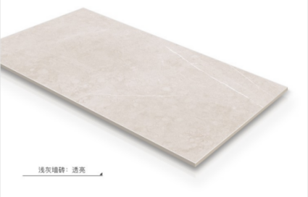
2.1.3卫生间天花改造升级工程
1）墙面瓷砖铺贴前拆除全部现有天花。
2）墙面瓷砖铺贴完成后恢复天花。
2.1.4卫生间洁具设施改造升级工程
2.1.4.1原洁具拆除：拆除现有坐便器、蹲便器、除雾镜、瓷质洗手盆、石英石洗台面、拖把池、地漏等。
2.1.4.2洗手盆、柜更新：安装不锈钢整体洗手盆（安装除雾镜面、储物柜及附属配件）（参考下图,颜色、样式、尺寸根据现场确定）及配套不锈钢下水管。
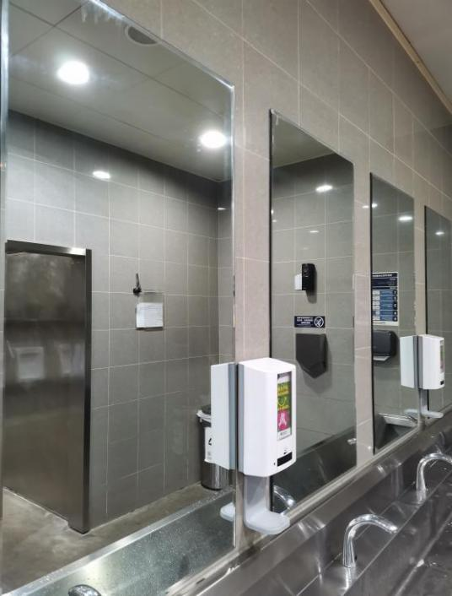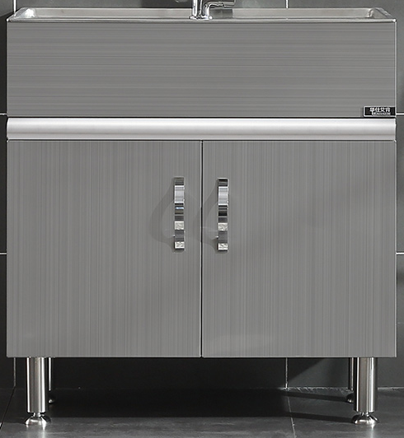
2.1.4.3洁具更新：原位置更换自动感应式挂壁小便器（含感应器、下水管等）、坐便器、蹲便器（采用卧式脚踏冲洗阀）、除雾镜、拖把池(含下水等)、地漏、角阀（配DN15不锈钢波纹管）、感应水龙头（含不锈钢下水管），洁具采用一线品牌，施工完成后确保洁具安全、耐久、美观。
2.1.4.4将原有卫生间隔断全部拆除及采购安装新卫生间隔断。卫生间新隔断要求：
（1）男卫小便器部分，原位置安装约900*500mm抗倍特板，距地约400mm，需定制（参考下图）。
（2）原位置更换落地式抗倍特板隔断、隔断门，隔断门距地约50-100mm，以保障通风。需定制（A级防水防潮，厚度≥12mm，参考下图）。
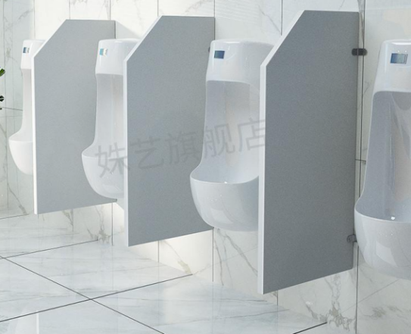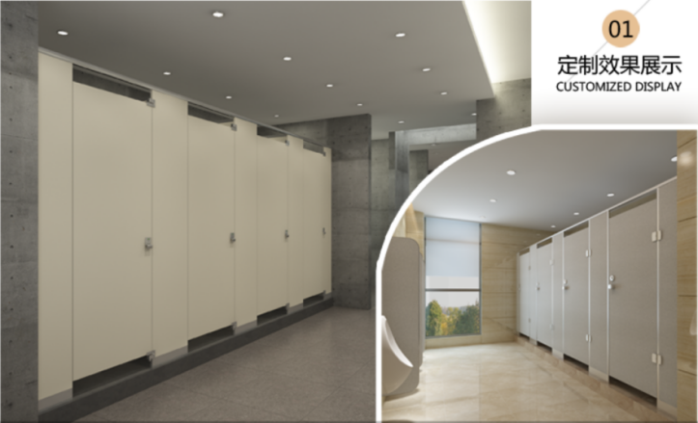

2.1.5 给排水、照明系统改造升级工程
2.1.5.1卫生间给排水系统改造
1）将原有卫生间重力排污管（PVC DN110（大便排污管）、PVC DN50（小便排污管）、PVC DN50（地漏排污管））重新更换成新的PVC DN110（大便蹲位排污）、PVC DN75（小便池排污）、PVC DN50（地漏排污）重力排污管并按照国标不小于2.6%坡道找坡安装且压力不低于1.6Mpa。
2）将原有的给水点角阀全部更换，金属编织软管更换为不锈钢波纹管，锈蚀、破损的薄壁不锈钢管（生活给水管）更换。
2.1.5.2卫生间照明配电系统改造
1）照明更换：拆除全部既有吸顶灯具，重新采购安装集成吊顶灯（与天花尺寸配套），集成吊顶灯布置根据现场深化设计确定。灯具电源从既有灯具的电源处引线取电，采用低烟无卤阻燃三芯2.5mm²电缆且需穿DN25金属软管，要求线管需固定牢靠不得放置天花上。
2）卫生间插座更换：在原有位置对五孔插座进行更换插座，插座防溅盒带金属连杆，开度大于120度。
3）卫生间开关更换：在原有位置对开关进行更换开关。
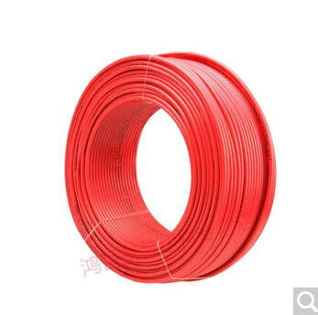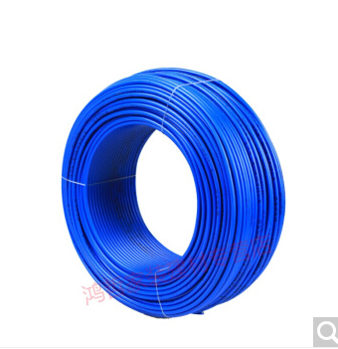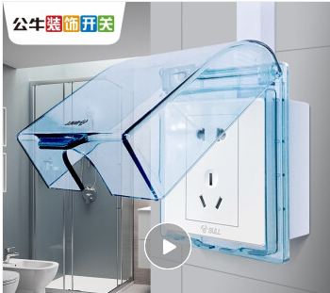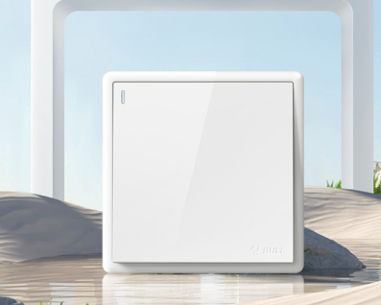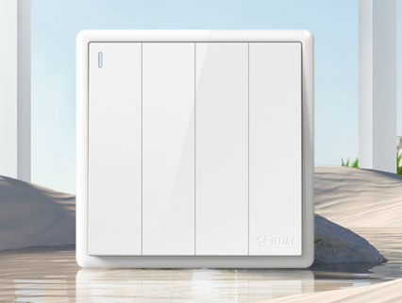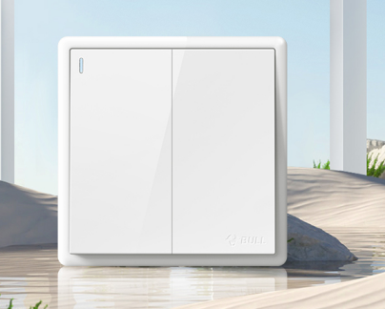
2.1.6 污水泵房改造

2.1.6.1拆除原真空排污系统设备设施并运送至黄兴车辆段指定地点。
2.1.6.2站台靠近污水泵房一侧三角机房内的检修孔现有尺寸约为700mm*700mm，需扩孔至约1.0m*1.0m（密闭提升装置进入站台板夹层所需最小尺寸），厚度约400mm，采用无损破除方法确保不破坏既有结构，夜间作业，切割垃圾人工运输；设备从此检修孔运输至污水泵房正下方，距离约50米。
2.1.6.3站台板夹层排污系统设置点，地面浇筑C25混凝土基础（长*宽约为2m *1.6m），高度约300mm(根据设备具体尺寸和现场实际情况确定)，承重考虑设备运行后最大负重。
2.1.6.4污水密闭提升装置拆分并搬运至站台板夹层，并现场组装。
2.1.6.5污水密闭提升装置进水管路连接。
2.1.6.6原污水泵房地板开孔，引出设备出水管路与卫生间出水管路连接。
2.1.6.7污水密闭提升装置控制箱与水泵、粉碎装置电缆连接，与车站控制室的信号传输连接等（含与ISCS界面状态显示的程序调整及调试）。
2.1.6.8 污水密闭提升装置系统调试运行。
  - 零星包干内容
本项目包含电源线开槽（开槽深度约20~50mm,长度约30m）、措施项（搭拆作业平台）约5*5=25m²、钢筋混凝土开孔（开孔直径约80mm、深度约400mm，总计约10个）、拆除原真空排污系统设备设施并运送至黄兴车辆段指定地点（含运送车辆费用，运距约21km）、约30*30mm不锈钢阳角线包边（约100m）、不锈钢挂钩（每组挂钩不少于5个钩子，总计约2组）、成品保护（约200m²）等零星工程均采用包干形式。
  - 设备/材料选用标准
2.3.1设备/材料选用标准应遵守国家的现行相关规程规范，严格按照国家标准与行业标准执行。
2.3.2建筑材料选用标准应有一定的物理力学技术要求，以满足建筑或构筑物的实用性、功能性、耐久性和美观性的需要。
2.3.3防水涂料应符合相关技术要求。

3.工程技术要求
- 技术方案与要求

3.1.1整体技术要求
3.1.1.1本项目必须严格按照施工程序进行，严禁工序倒置。要求保证一次性验收合格率达到100%，整体验收达到优良。
3.1.1.2整套密闭式污水提升装置应有大型市政工程公共卫生间成熟应用实例，设备应运行良好，无不良记录。
3.1.1.3污水密闭提升装置应技术先进、性能优良、质量可靠、成熟稳定、合理适用。设备选型应符合相关标准规范，并能适应和满足特定需求。
3.1.1.4污水泵配套电机应采用配套定型的优质产品，电机生产厂必须通过现行ISO9001系列认证，并提供证明文件。
3.1.1.5污水泵机组在供电范围内能正常启动和运行，其运转应平稳自如，无气蚀产生，无固体卡阻和织物缠裹等现象；且在全扬程的使用下，功率曲线不过载。
3.1.1.6污水泵应有对各类故障进行自检、报警的功能。应有远程控制接口，接口应满足EMCS/ISCS或SIOS系统的接口要求。
3.1.1.7自动保护系统应有多种状态显示，密闭监视的功能，并有能对多种运行状态进行集中控制，有有效的保护装置，实现设备的无人看管，自动运行及信号输出。
3.1.1.8污水密闭提升装置必须确保配套设备的流量、扬程等参数满足要求。
3.1.1.9污水密闭提升装置应能提升与输送生活污水，能在较高硬度地下水水质情况下以及全淹没或部分淹没的条件下连续工作，同时还满足在长时间超大水流情况下连续运行、间歇运行、交替运行和长期停止状态后能恢复运行等功能。
3.1.1.10污水密闭提升装置应具有自动粉碎装置(不接受管道式粉碎机构）。
3.1.1.11 污水密闭提升装置应具有不停机运行功能，粉碎装置或单台水泵维保时整套设备均能正常运行。
3.1.1.12污水密闭提升装置应具有反冲洗自清洁功能，保障集水箱底部无污物沉淀。
3.1.1.13污水密闭提升装置应采用双箱体结构，集水箱应采用不锈钢材质焊接而成，单个箱体总容积大于500L.
3.1.1.14污水密闭提升装置污水泵机组每小时启动次数应不小于20次，在无外部冷却条件下应能连续运行30分钟，电机无发热现象。
3.1.1.15凡进入施工现场所有主要材料，进场前应向甲方现场管理部门提交材料合格证等相关证明文件，经审查并验收合格后，方准进场使用，且洁具及装饰类需先提供样品经甲方现场管理部门确认样板后方可采购进场施工。
3.1.1.16长沙市轨道交通2号线运营期金星路站厕所设备改造及提质工程项目施工前，乙方对污水排放系统进行深化设计、优化细化卫生间提质改造方案，并出具符合要求的卫生间施工图（包括平面图、效果图）。

3.1.2密闭式污水提升装置部件技术要求

3.1.2.1 污水泵

3.1.2.1.1整机要求
3.1.2.1.1.1污水泵必须满足使用期间连续稳定运行的要求，45℃环境温度下单泵连续运行不小于 60 分钟，双泵交替使用，使整套设备持续运行；污水泵必须满足使用期间频繁间断稳定运行的要求，单泵电机每小时启动次数不小于20次，以上工况不应对泵和电机带来任何有害影响。
3.1.2.1.1.2污水泵应具有高浓度浑浊污水泵抽送能力，自由通过固相物最大颗粒的粒径不小于进水口径的1/2。具有高效、节能、低噪声、无堵塞、无缠绕特点。
3.1.2.1.1.3污水泵应采用干式安装，电机与泵叶轮同轴相连。水泵叶轮为半开式结构，整体铸造成型，置于涡室的一侧。叶轮和泵体无密封间隙，运行时不会磨损降低水泵效率。

3.1.2.1.2电机
3.1.2.1.2.1泵配套电机要求使用知名品牌产品。
3.1.2.1.2.2电机采用铸铁或不锈钢电机壳体，外壳结构坚固，保护电机在受到碰撞时内部也不损坏；电机应做到选材优良、工艺先进、装配简便、绝缘可靠、散热良好，寿命长、少维护。
3.1.2.1.2.3电机采用三相异步鼠笼式电机，防护等级为 IP68，绝缘等级不低于 F 级。
3.1.2.1.2.4电机有足够冷却能力，满足在无需任何冷却介质条件下长时间（不小于30分钟）正常连续运行的要求，不接受附加外部冷却系统的冷却方式，不接受回流污水经过冷却套的冷却方式。
3.1.2.1.2.5电机应能满足在地铁的环境中存储和运行，正常运行电动机的电流值，不应超过额定电流值。

3.1.2.1.3 泵体（含泵蜗壳和电机壳）
3.1.2.1.3.1泵壳体应采用先进工艺制造的整件灰口材质，有足够大的平滑流道以通过进入叶轮的颗粒，泵壳应能较方便的从电机上拆下，便于进行叶轮检查。
3.1.2.1.3.2泵壳体表面应采用防磨损、防腐蚀、防锈蚀等表面处理工艺。壳体应无划伤、锈斑和压痕，表面整洁、美观光滑，涂层应均匀且色调一致，无气泡和剥落，内部无杂物，壳体上还需预留吊耳以方便设备维护。
3.1.2.1.3.3泵壳体应有足够的厚度，以承受水静压试验和连续运行时的最大压力。静压试验压力至少为额定点扬程的1.5倍，试验时间应持续至少10分钟，壳体不应有渗漏、冒汗等缺陷。
3.1.2.1.3.4所有壳体联接紧固件应采用优质不锈钢制作(不低于SUS316)，壳体出水口与管道之间的密封宜采用橡胶环密封，须保证相应压力无泄漏，同时降低振动和噪声。噪声应满足国家相关规范标准的要求。

3.1.2.1.4 叶轮
3.1.2.1.4.1叶轮应选用优质铸铁制造，有环氧树脂防腐涂层，通过一次铸造完成。
3.1.2.1.4.2叶轮为水力平衡的离心式涡流叶轮或大通道型叶轮，泵送液体在叶轮外侧通过。叶轮流道必须本身极高的过流特性，叶轮的过流通径不得小于1/2进口管径，以确保叶轮无阻塞的通流。
3.1.2.1.4.3叶轮和泵轴之间应有内部锁定装置，正转或反转时叶轮不得松动。
3.1.2.1.4.4叶轮叶片均匀布置，并具有高效能、低振动、抗冲刷、抗磨损、耐腐蚀、强度高、寿命长等特性，不可增加额外切割装置，叶轮叶片本身应具有防阻塞、防缠绕的性能。
3.1.2.1.4.5叶轮应具有优良动静平衡性能，运转平稳，动平衡精度不低于G6.3级。
3.1.2.1.4.6水泵的叶轮与水槽应是非阻塞式，能抽排污/废水包括高粘性污水。

3.1.2.1.5 泵轴
3.1.2.1.5.1泵轴和电机轴为一体化结构，泵轴为电机轴的延伸，不接受中间耦合传动。泵轴直接支撑在轴承上，不采用轴套形式。
3.1.2.1.5.2泵轴的叶轮端应采用锥形设计，方便叶轮的安装，且叶轮安装固定后能够消除叶轮和轴之间的间隙。
3.1.2.1.5.3泵轴应有足够的强度和刚度，泵轴必须采用实心优质不锈钢，以承受正常工作、启动、停机时可能出现的最大扭矩，确保泵运行平稳。泵轴受机械密封等保护，与输送液体完全不接触。

3.1.2.1.6 轴承
轴承应选用知名品牌优质产品,采用油脂润滑，轴承工作温度≤75℃，轴承寿命应在100000小时以上。

3.1.2.1.7 轴封
3.1.2.1.7.1轴封结构应便于检查、拆装、更换。机械密封采用全不锈钢外壳、碳化硅材料，其弹簧系统等零件全部保护在不锈钢外壳内用油冷却和润滑，不与泵送液体接触。
3.1.2.1.7.2在密封之间必须设计有检查室或油室，内有冷却液或润滑液。
3.1.2.1.7.3机械密封应是免维护的，具有良好的机械强度和抵抗热冲击特点，介质酸碱度范围应在4-10之间，具有良好的抗腐蚀性、耐磨性、耐用性。

3.1.2.1.8 O型密封圈
O型密封圈采用丁晴橡胶，密封圈应无接缝。

3.1.2.1.9外露紧固件
外露紧固件应采用优质不锈钢（不低于SUS316）制作。

3.1.2.1.10 电缆
3.1.2.1.10.1供电和控制电缆均应为低烟无卤阻燃型专用电缆，采用一体化设计结构，其配线应与泵组相匹配。
3.1.2.1.10.2电缆入口为轴向设置，应设置在电机顶盖上，并设固定装置以防应力负荷。电缆进口处的外部密封应由可重复使用的O形圈密封，防止水从电缆外部进入电机。
3.1.2.1.10.3电缆内部芯线采取有效防水措施，同时电缆应易于从电机上拆下，便于维修保养，无需破坏电缆入口和电机顶盖。
3.1.2.1.10.4电缆进线密封装置应采用独立的内外密封，并保证在任何情况下水不会进入内腔电机。
3.1.2.1.10.5电缆应当具有优良的防水性、密封性、抗腐蚀性、抗拉抗张性、柔软性、耐久性、绝缘可靠等特点。电缆的防护等级不低于IP68。
3.1.2.1.10.6每台污水泵均应配有专用电缆，配套电缆长度不应少于20米，控制及供电电缆费用包含在设备总价中。

3.1.2.2 密闭集水箱
3.1.2.2.1密闭集水箱箱体应采用 SUS304 不锈钢制作，一次性无焊缝成型。设备外表应整洁、光滑、平整，不能有锋棱、毛刺及明显的碰撞缺陷。
3.1.2.2.2 密闭集水箱应由抗冲击、耐老化的功能。密闭集水箱的壁厚不小于2mm，应能承受不低于0.4MPa的内压，同时满足维保人员带工具进行检修的外荷载（100kg）要求。
3.1.2.2.3密闭集水箱上应设置有进水口、出水口、排气口、泄水口、检修口等预留接口。
3.1.2.2.4密闭集水箱必须完全气密、水密，不可有任何异味泄漏。
3.1.2.2.5两座密闭集水箱间的联通管上设阀门便于检修时关断。
3.1.2.2.6密闭集水箱进水管应自带法兰接口。

3.1.2.3 止回阀、阀门
3.1.2.3.1止回阀安装在污水泵扬水管上，应为静音无水锤防堵塞止回阀，便于维护，可以从外部打开，检修时立管中的水可以回流入设备，方便设备的拆装和维护。
3.1.2.3.2 阀门安装在污水泵进水管、扬水管及其他连接管上，应为铸铁外壳铜芯的污水系统专用阀门，具有防堵塞、无泄漏、便于维护特点。

3.1.2.4 反冲洗装置
3.1.2.4.1反冲洗装置由阀门、304材质金属软管、喷嘴组成。.
3.1.2.4.2每台排水泵应配置1套反冲洗装置。

3.1.2.5 液位传感器
3.1.2.5.1采用稳定可靠的液位传感器，具有动作可靠、灵敏度高、寿命长、安装简单、不易磨损、不易锈蚀耐腐蚀性，能适应污水PH值要求。
3.1.2.5.2液位传感器提供就地高报警水位、开泵水位、停泵水位、低报警水位显示，并实现就地自动控制水泵的启、停，输出液位信号给车站BAS，实现车站控制室BAS远程监视、水位报警以及液位计故障报警功能。

3.1.2.6 自动粉碎装置
3.1.2.6.1自动粉碎装置由污物收集器、自动粉碎机、时间控制器组成。
3.1.2.6.2自动粉碎装置应安装在集水箱内（不接受安装在进水管路上的管道式粉碎装置），污水可通过自动粉碎机进入集水箱内，污物则由粉碎机定时将污物粉碎至 6-10mm 的颗粒，进入集水箱与污水混合。
3.1.2.6.3粉碎装置由两组独立的切割刀片和垫片安装在两个平行的轴上,交替重叠,实现螺旋形的切割，在双轴的带动下产生强大的挤压力。

3.1.2.7 控制箱
控制箱具有自动控制、手动控制、手自动切换、保护和报警等功能。控制箱及电动机的接线端子须与电源电缆相匹配。

3.1.2.7.1基本技术要求
3.1.2.7.1.1控制箱应符合现行国家标准，符合产品认证要求。
3.1.2.7.1.2控制箱采用一对一（一台控制箱控制一套密闭式污水提升装置）的控制方式，水泵通过控制箱实现集水箱液位自动控制、现场手动控制功能，其中自动控制方式通过集水箱液位传感器的水位预设信号（传送至控制箱）与配套污水泵联动来实现自动运行。
3.1.2.7.1.3当工作泵故障时，发出故障报警信号，同时自动投入备用泵。
3.1.2.7.1.4两台水泵自动轮换使用，平均分配水泵运行时间，自动切换时，控制箱显示器可指示启动水泵的切换。
3.1.2.7.1.5控制箱需以指示灯形式显示设备运行和故障状态等。
3.1.2.7.1.6操作选择开关，通过控制箱控制面板上的手动启、停开关，实现水泵的手动启、停控制。
3.1.2.7.1.7电气元件应选用知名品牌。全线控制箱的元器件应采用同一系列的产品。
3.1.2.7.1.8箱门应开关灵活。
3.1.2.7.1.9紧固连接应牢固、可靠，所有紧固件均具有防腐镀层或涂层，紧固连接有防松脱措施。
3.1.2.7.1.10控制箱外壳防护等级不低于IP54，箱体板材厚度不小于1.5mm，采用304不锈钢材质，箱门密封条采用热注塑工艺成型。
3.1.2.7.1.11控制箱箱体尺寸不大于1000（高）*800（宽）*300（厚），可采用壁挂式安装或与密闭式污水提升装置集成安装。

3.1.2.7.2保护和报警功能
3.1.2.7.2.1在水泵运行过程中出现故障时具有报警功能（指示灯亮及鸣音警报并上传BAS系统），当故障解除后，相应的故障指示灯灭，鸣音报警复位。
3.1.2.7.2.2报警内容：包括但不限于电源故障、相序错误、过热、过载、缺相、液位传感器故障、集水箱水位过高（低）等。

3.1.2.7.3 控制箱其他技术要求
3.1.2.7.3.1当机组出现电源故障、相序错误、过热、过载、缺相及液位传感器故障等故障时，控制箱应有故障显示。
3.1.2.7.3.2每台泵应由单独开关控制。控制箱应具有与BAS系统兼容的通信端口。
3.1.2.7.3.3控制箱的面板应包括但不限于以下显示内容:
1）电源电压显示
2）每台泵的就地启动、停止按钮
3）每台泵的运行、故障状态显示
4）手/自动转换开关及状态显示
5）超高、超低水位报警指示灯
3.1.2.7.3.4控制箱的输出信号要求:
1）水位信号输出
2）每台泵运行状态、故障报警信号输出
3）超高、超低水位报警信号输出
4）手/自动状态信号输出
3.1.2.7.3.5控制箱应包括但不限于以下输入:
- 电源输入
2）水位信号输入

3.2 施工工艺及标准
3.2.1卫生间地面改造升级工程
3.2.1.1地砖施工工艺
1)剔除原地砖→基层清扫→防水处理→1:3干硬性水泥砂浆→铺砂浆→防滑通体瓷砖→美缝处理→防滑处理。
2) 剔除原地砖，将破碎的碎块及砂浆面层清理干净，使附着良好。
3) 将清理好的面层刮上素水泥浆，用小铲将砂浆铲平，用红外线定好标高，便于铺设的平整度。
4) 瓷砖铺设好后,养护一段时间，进行美缝处理及防滑处理。
3.2.1.2地砖施工要求
防滑通体瓷砖，1:3干硬性水泥砂浆，瓷砖纹路铺贴方向一致，预留2mm工艺缝隙并对齐，顺地漏方向铺贴约2%-3%的坡度，瓷砖铺贴完成后无空鼓、高低错位。
3.2.1.3地面防水
- JS柔性防水涂料
- 基层表面干净，无孔洞
- 涂刷两遍(厚度约2mm)
- 墙面卷水边高度1000mm
- 闭水试验48小时（清理结构基层且干燥后进行涂刷防水层，涂刷完成防水层后做闭水试验，闭水试验合格后布设管道等设备设施采用原材料回填，回填完成后采用砂浆层(厚度约10mm~20mm)对基层地面进行找平处理，再次涂刷防水层后做第二次闭水试验，闭水试验合格后方可进入下一道工序施工）
3.2.2卫生间墙面改造升级工程
3.2.2.1施工工艺
a)剔除原墙面砖→基层清扫→水泥砂浆拉毛处理→墙面防水施工→布设增强网→专用瓷砖胶泥粘贴→防滑通体瓷砖（含背涂胶施工）→美缝处理
3.2.2.2墙面通体瓷砖施工要求
通体墙面瓷砖，结合层使用专用瓷砖胶泥粘贴，厚度10mm~20mm，瓷砖本体用背涂胶涂刷一遍，瓷砖纹路铺贴方向一致，预留2mm工艺缝隙并对齐，瓷砖铺贴完成后无空鼓,基层清理。
3.2.3卫生间天花及设施拆装工程
3.2.3.1吊顶施工工艺
1）弹顶棚标高水平线、划龙骨分档线：用水准仪在房间内每个墙（柱）角上抄出+500㎜水平点，弹出水准线，从水准线量至吊顶设计高度加上金属板的厚度和折边的高度，用粉线沿墙(柱)弹出吊顶中龙骨、边龙骨的下皮线。主龙骨宜平行房间长向安装，一般从吊顶中心向两边分，间距为900～1200㎜，一般取1000mm为宜。
2）固定吊挂杆件：采用膨胀螺栓固定吊挂杆件。采用ф8的吊杆，吊杆采用成品丝杆；吊杆的一端用∟30×30×3 的角钢焊接，(角钢的孔径应根据吊杆和膨胀螺栓的直径确定)另一端可以用攻丝套出丝扣，丝扣长度不小于100㎜。制作好的吊杆应做防锈处理。制作好的吊杆用膨胀螺栓固定在楼板上,用冲击电锤打孔，孔径要稍大于膨胀螺栓的直径；灯具、风口及检修口等要设附加吊杆。大于3kg的重型灯具、电扇及其他重型设备严禁安装在吊顶工程的龙骨上，要另设吊挂件与结构连接。
3）安装边龙骨：边龙骨要按弹线安装，沿墙（柱）上的边龙骨控制线把L形镀锌轻钢条用自攻螺丝固定在预埋木砖上或用射钉枪固定，射钉间距应不大于吊顶次龙骨的间距。铝扣板用密封胶直接收边。
4）安装主龙骨：主龙骨应吊挂在吊杆上。主龙骨间距900㎜～1200㎜，一般取1000mm为宜。主龙骨应起拱，起拱高度为房间短跨度的1/500。主龙骨的悬臂段不应大于300㎜，否则应增加吊杆。主龙骨的接长应采取对接，相邻龙骨的对接接头要相互错开。相邻主龙骨吊挂件正反安装，以保证主龙骨的稳定性，主龙骨挂好后应调平。
5）安装次龙骨：次龙骨与吊杆用专用吊卡或螺栓连接，铝扣板的次龙骨，应使用产品厂家提供的专用次龙骨，与主龙骨直接连接。用T形镀锌铁片连接件把次龙骨固定在主龙骨上时，次龙骨的两端应搭在L形边龙骨的水平翼缘上。在通风、水电等洞口周围应设附加龙骨，附加龙骨的连接用拉铆钉铆固或螺钉固定。
6）铝扣板安装：铝扣板直接进行吊挂或增加主龙骨，主龙骨间距1000mm为宜，板式吊顶龙骨形式与条板配套。铝扣板吊顶与四周墙面所留空隙，用金属压条与吊顶找齐，金属压缝条材质宜与金属板面相同。
7）饰面板上的灯具等设备的位置应合理、美观，与饰面的交接应吻合、严密。并做好检修口的预留，使用材料宜与母体相同，安装时应严格控制整体性，刚度和承载力。
3.2.4洁具设备设施改造升级工程
3.2.4.1挂式感应小便器安装：由给水管甩口中心线向下吊垂线，并以此垂线作为器具的安装中心线；由地面向上量出规定的高度，划一道水平线；根据小便器实物利用三合板制作一个安装模具，确定固定螺栓孔眼的位置，并做好标记；在划好标记的位置钻孔，将膨胀螺栓埋入固定；将小便器挂在预埋螺栓上，利用水平尺找平、找正。将固定螺栓套上胶垫、平垫，将螺母拧至松紧适度；小便器固定完毕后，利用防潮防霉密封胶将小便器与墙壁的缝隙补齐、抹光。
3.2.4.2小便器排水管道安装
1）排水管与小便器排水口的连接处应采用螺纹丝扣连接，以保证排水管的牢固稳定性，防止长时间使用后排水管脱落。塑料或金属排水管应保证垂直安装，不偏不斜。
2）排水管应处在地面预留套管中心，排水管周围的缝隙采用油麻、腻子封堵严密。
3.2.4.3小便池感应器接市电安装
1）男厕小便池感应器由直流电源改为交流电源供电。
2）现场就近点位接电源，暗埋穿钢管敷设线路至小便池感应器，在吊顶上方预留控制开关，便于检修。
3.2.4.4蹲便器安装
1）清扫安装蹲便器的地面，在安装位置划出蹲便器的纵向中心线和排出口的中心线。同规格、同型号的蹲便器安装时，可以利用三合板或竹胶板制作统一的安装模具。
2）蹲便器的存水弯在楼板下安装时，应在卫间地面防水施工前安装到位。将存水弯的进口中心对准校核好的蹲便器排水口中心，并将带有承口的短管接至地面以上120mm。
3）将连接胶塞放人蹲便器的进水孔内卡紧。在蹲便器进水孔接触的外边涂上层玻璃胶或油灰，再将进水管插入胶塞进水孔内，使其与胶塞密封良好，以防漏水。
4）在蹲便器的出水口的边缘涂上一层玻璃胶或油灰，放入下水管道的入口旋合，用焦渣或其他填充物将便器架设水平。
5）用水平尺对蹲便器进行横向、纵向的找平和找正。蹲便器的进水口应对准预先划好的中心线，然后将排出口处挤出排水管承口的腻子抹光刮平。
6）打开进水系统，检查各结合处有无漏水情况，若出现漏水，则要检查各结合处的情况，直至接合严密。
7）检查各结合处无漏水情况后，用填充物将便器周围填实，同时在陶瓷与水泥砂浆的接触面填上1cm以上的沥青或油毡等弹性材料。 8
8) 用水泥砂浆将蹲便器固定在水平面内，平稳、牢固后，在水泥面上铺贴卫生间地砖。
3.2.4.5地漏安装
1）核对地面标高，按地面水平线采用约2%的坡度，再低5～10mm为地漏表面标高。
2）地漏安装后，用1：2水泥砂浆将其固定。

4.执行参考标准
4.1施工及竣工验收中应遵守国家的现行相关规程规范
1、《建筑给水排水及采暖工程施工质量验收规范》（GB50242-2002）
2、《地下铁道工程施工及验收规范》（GB50299-1999）2003年局部修订版
3、《建筑排水塑料管道工程技术规程》（CJJ/T29-2010）
4、《建筑电气工程施工质量验收规范》（GB50303-2002）
5、《给水排水管道工程施工及验收规范》（GB50268-2008）
6、《风机、压缩机、泵安装工程施工及验收规范》（GB 50274-2010）
7、《建筑防水工程施工工艺标准》(ZJQ 00-SG-009-2003)
8、《城市轨道交通照明》GB/T 16275-2008
9、《低压配电设计规范》GB50054-2011
10、《电力工程电缆设计规范》GB_50217-2007
11、《采暖通风与空气调节制图标准》 GBJ114-88(2001年版)
12、《公共场所集中空调通风系统卫生规范》
13、《采暖通风与空气调节设计规范》 GB50019-2003
14、《建筑装饰装修工程施工质量验收规范》（GB50210-2001）
上述标准和规范如有不涉及之处或未能达到国际和国家最新标准时，乙方提供的产品需符合最新版本的国际、国家标准和规范，并提供所采用的国际、国家标准和规范以及所采用版本的有关技术资料。
4.2工程量清单详表
序号 | 工程内容 | 单位 | 数量 | 标准（或要求） | 备注
1 | 原地面拆除 | ㎡ | 50 | 1.结构形式:拆除原有300*300mm地面瓷砖砂浆层，防水层，拆除厚度约100mm包干计取，须及时清理外运  2.卫生间回填层开挖及回填厚度约300mm包干计取，回填层须开挖清理至结构层，底部涂刷防水，闭水试验后原材料回填  3.详见用户需求书等
2 | 地面瓷砖更换 | ㎡ | 50 | 1.防水、粘结层厚度、材料种类:涂刷JS柔性防水涂料两遍2mm,采用10mm~20mm厚砂浆层对基层地面进行找平处理  2.面层材料品种、规格、颜色:采购安装600*600mm防滑地面通体砖，厚度≥10mm，颜色根据现场确定  3.品牌要求：马可波罗、诺贝儿、蒙娜丽莎、东鹏  4．地面瓷砖进行美缝处理（宽约2mm），美缝剂采用德高、雨虹、东鹏
3 | 原墙面拆除 | m³ | 6.6 | 1.结构形式:拆除原有300*600*10mm通体墙面瓷砖及30mm厚结合层，总计拆除厚度约40mm  2.及时清理外运  3.详见用户需求书
4 | 墙面瓷砖更换 | ㎡ | 165 | 1．品种、规格、颜色：采用300*600mm墙面瓷砖，颜色根据现场确定  2,要求水泥砂浆抹面(含增强网),采用约20mm厚瓷砖水泥胶（要求德高、立邦等一线品牌）重新铺贴新的300*600mm墙面瓷砖  3.品牌要求：马可波罗、诺贝儿、蒙娜丽莎、东鹏  4．面瓷砖进行美缝处理（宽约2mm），美缝剂采用德高、雨虹、东鹏
5 | 墙面防水 | ㎡ | 70 | 1.防护材料种类:对卫生间墙面约1米高范围内进行防水处理，涂刷JS柔性防水涂料两遍2mm
6 | 天花龙骨拆装（含材料采购） | ㎡ | 50 | 1.墙面瓷砖铺贴前拆除全部现有天花龙骨  2.墙面瓷砖铺贴完成后采购安装新天花龙骨，天花面板采用约600*600*0.5mm铝扣板，天花龙骨采用轻钢龙骨（不上人）面层规格600*600mm，天花收边角线安装，保证天花收边角线紧贴、美观  3.品牌要求：欧普、奥普、宝兰、友邦
7 | 蹲便器（带卧式脚踏冲洗阀） | 套 | 7 | 1.名称：蹲式大便器带卧式脚踏冲洗阀  2.品牌要求：九牧、箭牌、恒洁、东鹏  3.材质:蹲便器为陶瓷材质，自带存水弯，脚踏阀为地面式，本体铜铸，表面镀铬，冲洗为延时自闭式，配套所有五金配件  4.附属内容：含管道安装  5.含蹲便器拆装
8 | 壁挂式带感应器小便器 | 套 | 5 | 1.壁挂式带感应器小便器  2.品牌要求：九牧、箭牌、恒洁、东鹏  3.材质:陶瓷  4.类型:约390*360*770mm长方型，后排水，配套所有五金配件  5.附属内容：含管道、角阀等安装  6.含小便器拆装  7.其他:详见用户需求书等
9 | 自动感应水龙头 | 个 | 3 | 1.品牌、材质、规格：拆安及更换成一线品牌（品牌要求：九牧、箭牌、恒洁、东鹏）自动感应水龙头(直径约DN15) ，主体黄铜材质，PVD电镀、水管口径G1/2,单冷感应水龙头，前端配缓冲过滤网（含配套进水管、控制盒等）
10 | 角阀 | 个 | 6 | 1.品牌要求:九牧、箭牌、恒洁、东鹏  2.材质及规格:不锈钢DN15 3.含角阀拆装
11 | 两人位成套洗手台（含洗手盆、储物柜、配套辅材） | 组 | 1 | 1.洗手盆材质及规格：304不锈钢整体洗手盆，厚度不少于2mm，尺寸约为1.8m*0.6m*0.21m，实际尺寸、样式根据现场定制  2.储物柜材质及规格：铝合金落地柜，厚度不少于2mm，展开面积为约3.8㎡，尺寸、颜色、样式根据现场定制，含柜门、不锈钢柜脚等相关配件  3.形式：洗手盆下柜、储物柜、装饰给水设施 4.含洗手台拆装（储物柜为新增） | 定制
12 | 一人位成套洗手台（含洗手盆、储物柜、配套辅材） | 组 | 1 | 1.洗手盆材质及规格：304不锈钢整体洗手盆，厚度不少于2mm，尺寸约为1m*0.6m*0.21m，实际尺寸、样式根据现场定制  2.储物柜材质及规格：铝合金落地柜，厚度不少于2mm，展开面积约2.6㎡，尺寸、颜色、样式根据现场定制，含柜门、不锈钢柜脚等相关配件  3.形式：洗手盆下柜、储物柜、装饰给水设施 4.含洗手台拆装（储物柜为新增） | 定制
13 | 除雾镜（定制） | ㎡ | 4 | 1.防雾镜面玻璃、镜面带灯光及开关  2.尺寸：厚度不少于4mm，尺寸需根据现场定制 3.含镜面拆装 | 尺寸现场确定
14 | 立柱洗手盆 | 套 | 2 | 1.立柱洗手盆  2.品牌要求：九牧、箭牌、恒洁、东鹏  3.附属内容：含配套不锈钢下水管材料等  4.含立柱洗手盆拆装 | 残疾人卫生间、设备区卫生间
15 | 立柱洗手盆扶手 | 个 | 1 | 1.型号、规格：304不锈钢材质，双U有腿带支撑杆扶手，尺寸约为700  *650*820 mm 2.含立柱洗手盆扶手拆装 | 残疾人卫生间
16 | 拖布池 | 组 | 4 | 1.拖布池成套含水龙头  2.材质:陶瓷  3.品牌要求：九牧、箭牌、恒洁、东鹏  4.规格:拖布池约470*440*680mm,水龙头采用不锈钢材质单把单孔，配套所有五金配件、管道等 5.含拖布池拆装
17 | 坐便器 | 组 | 1 | 1.落地式坐便器  2.品牌要求：九牧、箭牌、恒洁、东鹏  3.规格:约705*385*770mm  4.材质:陶瓷，配套所有五金配件  5.附属内容:含水箱、管道安装 6.含坐便器拆装 | 残卫坐便器
18 | 地漏 | 个 | 6 | 1.名称:不锈钢成品地漏  2.材质:304#不锈钢  3.型号、规格:100*100*50mm（含开孔孔径不少于50mm）  4.附属内容：含管道安装  5.含地漏拆装
19 | 隔断拆装（含小便器、蹲便隔断） | ㎡ | 35 | - 骨架、边框材料种类、规格:抗倍特12mm，需定制，含附件  2.详见用户需求书
20 | 站台三角站机房检修孔扩孔 | m³ | 0.204 | 1.结构形式:站台板三角机房内检修孔扩孔至约1.0m*1.0m的孔洞，厚度约400mm  2.站台板采用无损破除方法不破坏既有结构，夜间作业，切割垃圾人工运输 | 检修孔现有尺寸约为700mm*700mm
21 | 防火门拆装 | 樘 | 1 | 1.防火门（含门套）拆装（仅拆装）  2.尺寸：约900*2100mm | 防火门利旧
22 | C25混凝土基础 | m³ | 2 | 1.C25混凝土浇筑(尺寸根据设备具体尺寸和现场实际情况确定)
23 | PVC DN110 | m | 12 | 1.PVC 材质，规格DN110含弯头、辅材 2.含PVC DN110管拆装 | 品牌要求：日丰、伟星、联塑、中财
24 | PVC DN75 | m | 20 | 1.PVC 材质，规格DN75含弯头、辅材2.含PVC DN50管拆除，PVC DN75管安装 | 品牌要求：日丰、伟星、联塑、中财
25 | PVC DN50 | m | 20 | 1.PVC 材质，规格DN50含弯头、辅材2.含PVC DN50管拆装 | 品牌要求：日丰、伟星、联塑、中财
26 | DN25金属软管 | m | 58 | 1.DN25金属软管（含辅材） 2.含管拆装
27 | 镀锌钢管 | m | 23 | 1.DN25镀锌钢管（含辅材）安装方式:暗埋 2.含管拆装
28 | LED集成吊顶灯 | 套 | 8 | 1 .品牌：三雄极光、欧普、雷士、华艺  2.LED集成吊顶灯600*600mm，功率不低于32W 3.含灯具拆装 | 安装位置现场确定
29 | 低烟无卤阻燃三芯2.5mm²电缆 | m | 60 | 1.低烟无卤阻燃三芯2.5mm²电缆 2.含电缆拆装
30 | 1开单控开关盒 | 个 | 3 | 1.一线品牌（公牛、罗格朗、飞雕）86型开关盒  2.安装方式:暗装 3.含开关拆装
31 | 1开双控开关盒 | 个 | 3 | 1.一线品牌（公牛、罗格朗、飞雕）86型开关盒  2.安装方式:暗装 3.含开关拆装
32 | 2开单控开关盒 | 个 | 2 | 1.一线品牌（公牛、罗格朗、飞雕）86型开关盒  2.安装方式:暗装 3.含开关拆装
33 | 五孔防溅水插座盒 | 个 | 6 | 1.一线品牌（公牛、罗格朗、飞雕）五孔防溅水插座盒 2.含开关拆装
34 | 污水密闭提升装置（含深化设计、供货（及附件）、安装、调试、) | 套 | 1 | 1.含密闭式304不锈钢2mm厚集水箱*2（总容积不小于1m³）、自动粉碎装置一套（粉碎机合金钢刀片，电机功率不小于3kW）、铸铁大通道排污泵1台（外置式，含反冲洗装置，电机防护等级IP68，流量不小于25m³/h；扬程不小于26m；电机功率不小于5.5KW）、铸铁切割型排污泵1台（含反冲洗装置，电机防护等级IP68，流量不小于25m³/h；扬程不小于26m；电机功率不小于5.5KW）、 DN150铸铁水箱连接阀门1个、 DN200铸铁设备进水阀门2个、 DN100铸铁设备出水阀门4个、液位传感器1个、槽钢底座1个、不锈钢智能控制箱1个，智能控制箱具有手动控制模式、自动控制模式、手自动切换模式、保护和报警功能、自动运行功能、远程监控功能且能兼容我司监控系统（双层门，箱体采用304不锈钢材质（厚度不小于1.5mm），箱门密封条采用热注塑工艺成型，箱体防护等级不低于IP54，主要元器件选用知名品牌如：正泰、西门子、施耐德等。） 2.具体详见深化设计  3.安装后进行系统调试 4.详见用户需求书 | 设备具备功能：双重粉碎功能、反冲洗自清洁功能、不停机运行功能；  控制箱具备功能：手动控制模式、自动控制模式、手自动切换模式、保护和报警功能、自动运行功能、远程监控功能且能兼容我司监控系统
35 | 零星包干 | 项 | 1 | 包含：电源线开槽（开槽深度约20~50mm,长度约30m）、措施项（搭拆作业平台）约5*5=25m²、钢筋混凝土开孔（开孔直径约80mm、深度约400mm，总计约10个）、拆除原真空排污系统设备设施并运送至黄兴车辆段指定地点（含运送车辆费用，运距约21km，设备重约800kg）、约30*30mm不锈钢阳角线包边（约100m）、不锈钢挂钩（每组挂钩不少于5个钩子，总计约2组）、成品保护（约200m²）等零星工程均采用包干形式

5.施工管理
- 一般要求
5.1.1本工程是改造工程，为不影响正常工作，乙方需根据现场实际情况及甲方要求，编制项目施工方案，并根据施工方案组织工程施工。
5.1.2 施工过程中，乙方须服从甲方现场管理部门的管理，并严格遵守长沙市轨道交通运营有限公司相关施工管理制度要求。
5.1.3施工过程中，如果需要停用相关设备，需要跟设备管理部门进行沟通，获得允许之后才能停用相关设备，且设备操作由甲方人员来完成。
5.1.4所有施工方案及技术要求如与现场情况相冲突，应以现场情况为准，由甲方和乙方共同确定技术方案，所确定技术方案不能违反国家及行业技术标准和规范。
- 安全文明生产
5.2.1在工程最终验收之前的整个施工期内，乙方必须制定并采取一切必要的措施，保证工程现场施工安全，维护工地正常生产、生活秩序。乙方必须遵守国家颁布的有关安全规程，对于不符合我国法律、法令、安全规程及本合同规定的事故隐患，甲方有权进行干预，如发生重大安全事故，乙方必须按国家的有关法规及时通知甲方和有关上级主管部门，并按《工程建设重大事故报告和调查程序规定》执行。乙方应对因违反安全规程造成的责任事故承担责任，而不应为此增加甲方支付费用或延迟施工进度。
5.2.2乙方各项临时设施，堆放大宗货物、成品、半成品和机具设备，不得侵占紧急疏散通道及安全防护等设施。
5.2.3施工现场的用电线路、用电设施的安装和使用必须符合相关安装规范和安全操作规程并按照施工组织设计进行架设，严禁任意拉线接电。
5.2.4施工机械进场必须经过安全检查，经检查合格的方能使用。施工机械操作人员必须建立机组责任制，并依照有关规定持证上岗，禁止无证人员操作。
5.2.5凡属乙方雇用的现场工作人员，乙方必须根据作业种类和特点并按照国家的劳动保护法发给相应的劳保用品。
5.2.6乙方应当做好施工现场安全保卫工作，采取必要的防盗措施，在现场周边设立维护设施。非施工人员不得擅自进入施工现场。
5.2.7乙方应当严格依照《中华人民共和国消防条例》的规定，在施工现场建立并执行防火管理制度，设置符合消防要求的消防设施，使用易燃易爆器材时，乙方应当采取特殊的消防安全措施。
5.2.8施工现场发生的工程建设重大事故的处理，依照《工程建设重大事故报告和调查程序规定》执行。
5.2.9为加强地铁工程现场文明施工管理，提高文明施工水平，创建文明工地；维护市容整洁和城市安全，使文明施工规范化、标准化、制度化：乙方应当认真贯彻文明施工的要求，推行现代管理方法，科学组织施工，做好整个正线现场文明施工的各项管理工作并承担责任。
- 项目组织机构及人员要求
- 项目组织机构
乙方应根据本项目的具体情况，需在长沙成立相应的项目组，配备固定的人员、制定项目计划，并服从甲方现场管理部门的管理，使整个项目得以顺利实施。乙方至少需在响应文件中明确项目负责人、施工员、安全员。
- 项目基本要求
乙方为本项目提供完整的施工安装的劳动力、设备、工具和器材。除特别声明，乙方的费用应包含：为完成本用户需求文件要求的在实施过程中所有可能发生的费用，项目实施过程中所需的一切人工、物耗、临设、工具、设备、保安、保险、货物运杂费和所有可能发生的相关费用（不含水电费）均由乙方承担，所有费用计入投标总价。
1)乙方应对本项目的施工及安装的质量和施工工期负责，对其施工及安装人员引起的工期延误负完全责任。
2)乙方必须完成各阶段的工作（包括安装、调试、测试、验收和质保服务），应承诺能够确保提供的设备、材料满足本项目及用户需求书的所有要求。
3)乙方应在本项目的土建条件和工程环境下提供本项目所有设备的施工及安装工作。未经允许，不得破坏本项目现场任何相关条件。
4)乙方在本项目所有的施工作业必须接受质量监督和检查。
5)乙方应执行甲方制定的有关施工管理制度。
6)乙方应承诺为了满足用户需求书要求，所涉及的部分材料的变动，服务的增加，不增加任何费用。
- 施工准备
乙方在正式开工之前，应做好以下施工技术准备工作：
5.4.1熟悉施工现场、文件及技术交底。
5.4.2组建施工管理机构和相应的专业施工队伍，并进行进场前的教育。
5.4.3组织施工及工程机械设备和货物进场。
- 工期及进度管理
5.5.1 工期
以甲方发出的开工通知日期起算， 2个月内完成此项目所有施工，2个月完成竣工验收，总计4个月。
5.5.2 工程进度
5.5.2.1乙方在收到开工通知后，应在合理的时间内尽早开工，不延迟施工进度。
5.5.2.2为达到工期目标，乙方必须采取一切措施保证如期完成，不得延误。甲方可要求乙方加快进度或修改原施工计划，乙方不得因此而向甲方提出任何的补偿。
- 成品保护
施工期间以及施工结束后需对已安装设备设施进行成品保护。

6.工程验收与交付
- 验收标准
在满足技术要求的基础上，按照本需求书第三节工程技术要求对该项目进行验收，其它未尽事宜以国家或行业现行标准为准。
- 验收程序
工程施工完成之后，由乙方自行组织对工程进行全面自检，自检完成之后，向甲方提出验收申请，由甲方组织按照相关技术要求及合同所规定的技术标准对工程进行竣工验收。

7.质保期服务

7.1 质保期
项目通过竣工验收并交付使用，视作进入质保期，质保期为24个月。如质保期内出现重大质量缺陷，质保期从该质量缺陷修复后起重新计算。重大质量缺陷的认定依照国家、省、市相关规定执行。

7.2 质保期的要求
7.2.1质保期内，对由于安装不良、材料缺陷等引起的缺陷乙方应负责修补。
7.2.2质保期内甲方在任何时间内发现本采购项目有缺陷，可要求乙方立即修复，乙方必须在收到甲方的通知后12小时内派人员到现场免费修复，否则甲方可自行组织修复，由此产生的一切费用由乙方承担。
7.2.3在质保期内，由于设备及安装原因导致故障时，乙方应负责抢修，其费用已包括在投标总价内。

7.3 质保期之后的要求
质保期过后，当发生重大或疑难故障，甲方无法现场处理或修复时，乙方应积极配合甲方进行处理，并提供有必要的帮助，且不增加相应费用。

